XY176 Scheda creata il 8 maggio 2026
Descrizione bibliografica
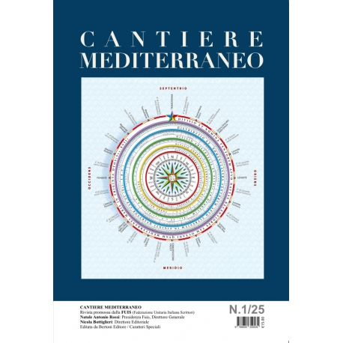
*Cantiere mediterraneo : rivista promossa dalla FUIS. - N. 1 (ottobre 2025)- . - Perugia : Bertoni editore, 2025- . - volumi :ill. ; 24 cm. ((Quadrimestrale. - CFI1173609
Autore: FUIS
Soggetto: Cultura – Paesi mediterranei - Periodici
Informazioni storico-bibliografiche
Cantiere Mediterraneo, rivista promossa dalla FUIS e diretta da Nicola Bottiglieri, nasce come spazio di dialogo tra le culture del Mare Nostrum. Il primo numero intreccia saggi, racconti e poesie che esplorano identità, memoria e conflitti del Mediterraneo contemporaneo. Un “cantiere” aperto dove letteratura, arte e riflessione civile ricuciono le fratture tra le sponde di tre continenti. https://www.bertonieditore.com/shop/it/saggi/1492-cantiere-mediterraneo-1.html.

Note e riferimenti bibliografici
- https://www.cantieremediterraneo.it/

